NUESTRA AULA VIRTUAL INCLUYE:
- Contenidos didácticos de preparación.
- Esquema resumen de cada tema.
- Cuestionarios con las preguntas más habituales en anteriores convocatorias.
- Simulacros del primer examen.
- Repertorio de preguntas preparatorio del segundo examen.
- Supuestos prácticos preparatorios del tercer examen.
- Plan de preparación específico para cada opositor.
- Tutoría individualizada On-Line.
- Campus virtual.
- Foro de encuentros y aprendizaje colaborativo.
- Sala de videoconferencia incluyendo: pizarra digital, acceso simultáneo, chat, video, audio y grabación de la sesión.

METODOLOGÍA:
- El abordaje de la preparación tiene formato SEMIPRESENCIAL.
- El sistema está preparado para que cada opositor se prepare en formato totalmente individualizado (el sistema reconoce el trabajo realizado por el alumno y establece las pautas más adecuadas a su estilo personal de estudio, así como las áreas de trabajo más adecuadas a su preparación).
- En todo momento el alumno dispondrá de apoyo tutorial para resolver dudas en su preparación.
- Dispondrá de un sistema de comunicación que contempla los siguientes recursos:
  - Buzón personalizado.
  - Campus virtual (donde se pueden exponer las aportaciones que sobre los distintos temas realiza todo el grupo de opositores).
  - Foro de debates dirigido por los tutores de las distintas áreas del temario.
- El opositor/a podrá descargar en su ordenador los contenidos de la oposición más relevantes colgados en la plataforma y podrá acceder a un amplio repertorio de exámenes anteriores y simulacros de examen.
- Número de sesiones grupales previstas: 4 de T. Común.
- La plataforma permanecerá activada hasta fin de preparación con todos los servicios de apoyo.
EL OPOSITOR/A PODRA ACCEDER A: (según modalidad)
- 7 TEMAS DEL TEMARIO COMÚN DE LA OPOSICIÓN CUERPO AYUDANTE FACULTATIVO, ACTUALIZADOS A FECHA Y REQUISITOS DE LA CONVOCATORIA.
- 7 JUEGOS ESQUEMA RESUMEN DEL TEMA (en formato pdf y otros).
- 4 VIDEOS DE SESIONES DEL TEMARIO (reproducción fiel de la sesión presencial realizada. Cada video incluye 2 temas con una duración de 4 horas).
- ACCESO A GRABACIÓN DE 4 SESIONES VIDEOCONFERENCIA.
- Mediante acceso a plataforma On-Line, REALIZACIÓN DE 20 tests específicos del TEMARIO COMÚN y más de 1000 preguntas de examen de oposiciones de otras CC.AA.
- MEDIANTE VIDEOCONFERENCIA, EN CALENDARIO INDICADO.
- AULA VIRTUAL DE APRENDIZAJE Y COMUNICACIÓN
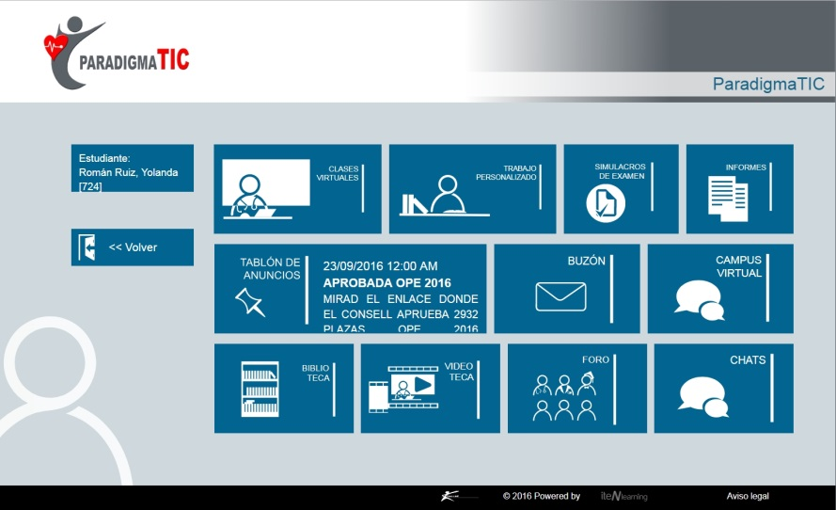

Temario del cuerpo Auxiliar Facultativo (temario Común)

Tema 1. La Constitución española de 1978: principios generales. Los derechos y los deberes fundamentales. La Administración pública: principios constitucionales. Tema 2. La Administración pública. Diferentes niveles. Administración General del Estado, Administración autonómica y Administración local. El municipio. La provincia. La isla.

Tema 3. La Ley 39/2015, de 1 de octubre, del procedimiento administrativo común de las administraciones públicas: objeto y ámbito de aplicación. Los derechos de los ciudadanos en las relaciones con las administraciones públicas.

Tema 4. El personal al servicio de la Administración de la Comunidad Autónoma de las Illes Balears. Derechos y deberes del personal funcionario de la Administración de la Comunidad Autónoma de las Illes Balears.

Tema 5. El Estatuto de Autonomía de las Illes Balears: contenido básico y principios fundamentales. Instituciones de la Comunidad Autónoma de las Illes Balears. El Parlamento de las Illes Balears: composición y funciones. El presidente de la Comunidad Autónoma: atribuciones. El Gobierno de la Comunidad Autónoma: composición y competencias.

Tema 6. Derechos y obligaciones de relacionarse electrónicamente con las administraciones públicas. Canales de atención a la ciudadanía: presencial, telefónico y electrónico. Transformación de las oficinas de registro en las oficinas de asistencia en materia de registro: nuevas funciones. Quejas y sugerencias.

Tema 7. El Plan de Igualdad del personal de Servicios Generales de la Administración de la Comunidad Autónoma de las Illes Balears.

ACCIONES FORMATIVAS PREVISTAS:
Acción | Fecha inicio | Fecha finalización | Temas incluidos | Sesiones  videoconferencia | Importe
Versión  ON-LINE* | 01/septiembre  2019 | EXAMEN | 7 Temas oposición | - | 50€/mes*
Versión COMPLETO | 01/SEPTIEMBRE  2019 | EXAMEN | 7 temas  oposición | 4 | 70€/mes**  (5 meses)
*Se puede acceder a todos los temas On-Line y al Aula Virtual. Se puede descargar 5 temas/mes en formato pdf.
** Incluye todos los temas On-Line, acceso al aula virtual, acceso a clases presenciales o videoconferencias y descarga de 5 temas/mes en formato pdf.

Mas información, reserva de plazas y matrículas en;
www.foroposiciones.onle, foropositorib@gmail.com
por teléfono al 625283879 – 625901700

